Четверг 07.05.2020

Предмет Инженерная графика
Преподаватель Веренинов Иван Сергеевич
Группа 29ТЭ

Тема: Техника дорисовки плоской фигуры. Технический рисунок многогранников.

Задание:
1. Изучить теоретический материал.
2. Выписать в тетрадь основные понятия.
3. Сфотографировать конспект.
4. Прислать их на электронную почту vereninov-bataysk@mail.ru

Не забывайте подписывать свои работы (группа и Фамилия).
По всем возникающим вопросам пишите мне на выше указанную почту.

Теоретический материал

﻿ Технические рисунки чаще всего применяются в конструкторской практике. Ими пользуются для того, чтобы быстро выразить свою мысль в наиболее наглядной форме или пояснить сложный комплексный чертеж. - Считаясь с этим, каждый инженер и техник, а значит, каждый учащийся технического учебного заведения должен уметь достаточно быстро и грамотно сделать рисунок детали или группы деталей, соединенных между собой тем или другим способом.
>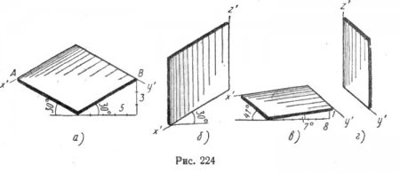Технические рисунки выполняются от руки, в глазомерном масштабе; этим они отличаются от аксонометрических чертежей. Технические рисунки отличаются от художественных своей основой: вместо центральных проекций при их выполнении используются более простые аксонометрические проекции. Вторым отличием является условное расположение изображаемых предметов относительно картинной плоскости: как правило, выбирают наиболее простое, постоянное для данного вида проекций положение предмета и изображают его изолированно от окружающей обстановки.
Третьим отличием является применение в техническом рисовании различных условностей: разрезов и сечений, упрощенного изображения резьбы и зубьев зубчатых колес и т. п. Четвертой особенностью является иная техника нанесения оттенков, вызванная тем, что технические рисунки в ряде случаев копируют вместе с чертежами на кальку для получения светокопий. Это обстоятельство не позволяет применять на технических рисунках тушовку, распространенную в художественном рисовании. Большинство отличий и особенностей характеризует простоту технических рисунков, их доступность для учащихся.
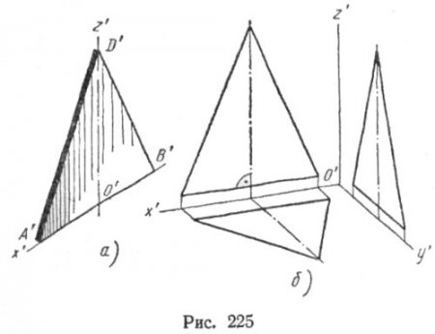Приступая к техническому рисованию, следует поупражняться в проведении от руки прямых линий разного наклона, параллельных прямых, окружностей различных диаметров и т. п. Особенно важно овладеть навыком проведения линий с углами наклона в 30,7, 41, 15 и 45°. Тренируясь, следует периодически проверять наклон проведенных линий транспортиром.
При рисовании квадрата, лежащего в плоскости х'у' (рис. 224, а) в прямоугольной изометрии, наблюдают за тем, чтобы точки А и В находились на горизонтальной прямой. Передние линии рисунка обводят более толстыми (широкими) линиями. Удаленную от наблюдателя часть плоскости оттеняют штрихами. Аналогично выполняют рисунок квадрата, расположенного в плоскости х'z' или ей параллельной (рис. 224, б). При левом верхнем освещении плоскость этого квадрата не освещена, в связи с чем ее оттеняют сильнее других. При выполнении рисунка квадрата в прямоугольной диметрии (рис. 224, в и г) учитывают сокращение размеров по оси приблизительно в два раза (на глаз). При построении прямоугольников соблюдают соотношение их длины и ширины.
Рисунки равносторонних и равнобедренных треугольников начинают с их основания (рис. 225, а). Из точки О', являющейся серединой отрезка А'В' основания, проводят высоту треугольника, на которой наносят точку D' в соответствии с действительной высотой изображаемого треугольника. При рисовании треугольника в прямоугольной диметрии (рис. 225, б) происходит сужение изображения, лежащего в плоскости х'у' при соответствующем расположении основания фигуры. Сравнивая два последних изображения, можно сделать вывод о том, что для равнобедренных треугольников, имеющих значительную высоту, а также для других фигур, имеющих значительную длину, не следует высоту трет угольника или направление длины фигуры располагать параллельно оси у' из-за нежелательного искажения формы фигуры.
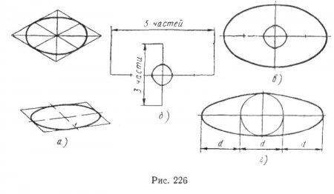
Окружности первое время следует рисовать не изолированно, а вместе с квадратом, в который они вписаны (рис. 226, а). Стороны ромбов и параллелограммов и их средние линии позволят быстрее привыкнуть к правильному изображению окружностей, лежащих в различных координатных плоскостях, в частности, к соотношению больших и малых осей эллипсов, в виде которых изображаются окружности. Как известно, для изометрической проекции величина большой оси эллипса равна единице, а малой — 0,58 единицы. Для рисования можно округлить величину 0,58 до величины 0,6; тогда отношение большой и малой осей эллипса будет равняться отношению 10 : 6 или 5 : 3. Зная это отношение, легко построить оси эллипса (рис. 226, б); проводят взаимно перпендикулярные прямые, откладывают в центре одну часть (помечена окружностью), от нее влево и вправо откладывают по две такие же части, а вверх и вниз — по одной части. Через полученные точки проводят кривую эллипса (рис. 226, в). Для построения осей эллипса в прямоугольной диметрии используют соотношение осей, равное 3 : 1 (рис. 226, г).

Технический рисунок
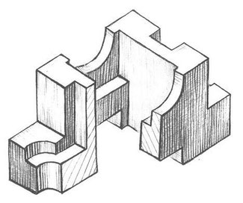
Технический рисунок в практике конструирования имеет большое значение, являясь первичной формой изображения. Инженер или дизайнер, приступая к созданию проекта, чаще всего начинает свою деятельность с построения технического рисунка, ведь он выполняются гораздо быстрее, чем чертеж, и более нагляден, т.е., с такого рисунка, который обладает высокой техникой исполнения и помогает составить чертеж, сделать проект.
Технический рисунок - это рисунок выполненный на глаз, от руки, без применения измерительного и чертежного инструмента. Технический рисунок выполняется по законам аксонометрических проекций начертательной геометрии. Технический рисунок предназначен для быстрого создания наглядного изображения детали или конструкции.
В зависимости от характера объекта и задачи, поставленной в конкретном проекте, технический рисунок можно выполнить либо в центральной проекции (в перспективе), либо по правилам параллельных проекций (в аксонометрии).
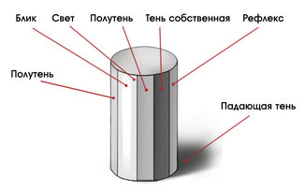
Технический рисунок может быть линейным (без светотени) и бъёмнопространственным с передачей светотени и цвета.
Для придания рисунку большей наглядности и выразительности в техническом рисовании применяются условные средства передачи объема с
помощью оттенений — светотени. Светотенью называется распределение света на поверхностях предмета. Светотень играет главную роль при восприятии объема предмета. Освещенность предмета зависит от угла наклона световых лучей. Когда световые лучи падают на предмет перпендикулярно, то освещение достигает наибольшей силы, поэтому та часть поверхности, которая расположена ближе к источнику света, будет светлее, а которая дальше – темнее.
В техническом рисовании условно принято считать, что источник света находится сверху слева и сзади рисующего.
Светотень состоит из следующих элементов: собственной тени, падающей тени, рефлекса, полутона, света и блика.
Собственная тень — тень, находящаяся на неосвещенной части предмета.
Падающая тень — тень, отбрасываемая предметом на какую-либо поверхность. Так как технический рисунок носит в основном условный, прикладной характер, падающие тени на нем не показывают.
Рефлекс — отраженный свет на поверхности предмета в неосвещенной его части. Он по тону немного светлее, чем тень. С помощью рефлекса создается эффект выпуклости, стереоскопичности рисунка.
Полутон — слабоосвещенное место на поверхностях предмета. Полутонами осуществляется постепенный, плавный переход от тени к свету, чтобы рисунок не получился слишком контрастным. Полутоном «лепится» объемная форма предмета.
Свет — освещенная часть поверхности предмета.
Блик — самое светлое пятно на предмете. В техническом рисунке блики показывают в основном на поверхностях вращения.
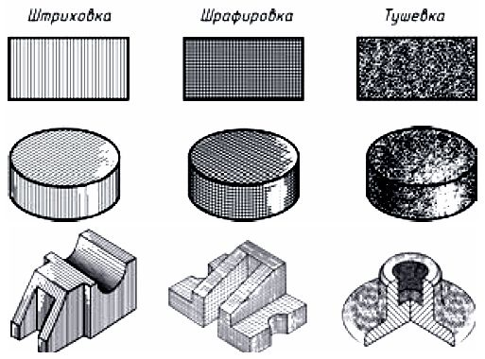
Тени на техническом рисунке изображаются с помощью тушевки, штриховки или шрафировки (пересекающейся штриховки)
АЛГОРИТМ ПОСТРОЕНИЯ ТЕХНИЧЕСКОГО РИСУНКА ДЕТАЛИ
Приступая к выполнению технического рисунка, необходимо предварительно изучить изображаемый объект и расчленить его мысленно на составляющие элементарные геометрические тела. Далее следует определить основные пропорции объекта: соотношение высоты, ширины и длины, а также пропорции отдельных его частей. Затем выбирается соответствующий вид аксонометрии и строятся аксонометрические оси.
Технический рисунок начинают выполнять с общих контуров объекта, а затем переходят к изображению отдельных его частей. Размеры на техническом рисунке не ставят, так как по рисункам, как правило, детали не изготовляют.
Линии невидимого контура на техническом рисунке обычно не проводят; штриховку на техническом рисунке, в отличие от чертежа, выполняют прямыми или кривыми линиями, сплошными или прерывистыми, одинаковой или разной толщины, а также нанесением теней.
Технический рисунок геометрических фигур
Рисование геометрических тел в любом виде аксонометрических проекций и при любом расположении оснований в любой плоскости проекций, так же начинается с проведения осей, затем параллельно аксонометрическим осям строятся ребра у многогранников (рис. 36),

или касательные к овалам (рис. 37).

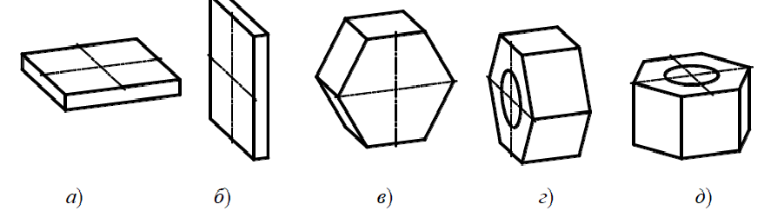

Рис. 36. Технический рисунок призм

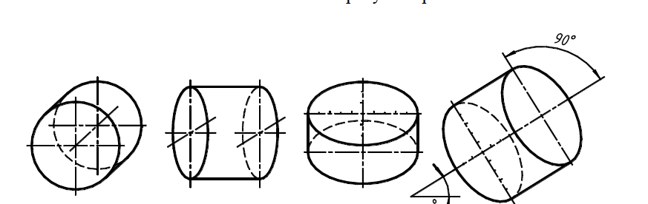

Рис. 37. Технический рисунок цилиндров

